Project 2 技术报告

姓名：吴晨康 学号：16337247 班级：计科七班

需求分析：

做一个小型选课系统，程序由C++实现。

选课系统的功能如下：

1. 教师登录

教师登陆后可进行如下操作

1. 开设课程
2. 取消课程
3. 查询课程
4. 教师注册
5. 学生登录

学生登录后可进行如下操作

1. 选择课程
2. 退出课程
3. 查询课程
4. 学生注册
5. 储存数据

实现思路：

功能结构图

取消课程

查询课程

退出课程

选择课程

查询课程

开设课程

储存数据

学生注册

学生登录

教师注册

教师登录

选课系统

单一课程

选上的课程

单一课程

开设的课程

本选课系统主要分为教师登录、教师注册、学生登录、学生注册和储存数据五大模块。

教师登录模块含有开设课程、取消课程、查询课程三大子功能，分别对应教师的相应操作。开设课程时，若已有相应课程，则开课失败，系统给出错误提示；若系统中查无相应课程，则开课成功并给出提示。取消课程时，若查无相应课程，则课程取消失败，给出错误提示；若有相应课程，但该课程并非该教师所开设，则课程取消失败，提示没有相应权限；若系统中有该教师开设的相应课程，则成功将课程取消。查询课程时，可选择显示该教师开设的所有课程或某一特别课程。查询开设的所有课程时，显示该教师开设的所有课程。查询某一特别课程时，若系统中无相应课程，则给出相应提示信息，在系统中有相应课程的前提下，若该课程并非由该教师所开设，则不显示课程对应的学生名单，若该课程由该教师所开设，则显示课程对应的学生名单。

教师注册模块具有教师注册功能。教师注册时，若该教师已注册，则注册失败，给出相应错误信息，否则该教师注册成功。

学生登录模块含有选择课程，退出课程和查询课程三大子功能，分别对应学生的相应操作。选择课程时，若没有开设相应课程，则选课失败，系统给出错误提示；若已开设相应课程，但课程已选人数已达到课程容量上限，则也选课失败，提示课程已满；若有相应开设课程且未选满，则选课成功。退出课程时，若没有开设相应课程或该学生并未选择相应课程，则退课失败，并给出相应错误提示，否则退课成功。查询课程时，可选择显示该学生选择的所有课程或某一特别课程。查询选择的所有课程时，显示该学生选上的所有课程。查询某一特别课程时，若系统中无相应课程，则给出相应提示信息，若系统中有相应课程，除显示相应课程信息外，在课程上方同时显示该同学是否选上该课程。注意在教师已取消该学生选上的课程的情况下，学生在查询该门课程时，将显示该门课程已被教师取消的警告信息，再次查询，将不再显示该门课程。

学生注册模块具有学生注册功能。学生注册时，若该教师已注册，则注册失败，给出相应错误信息，否则该学生注册成功。

储存数据模块对应数据的储存功能，可选择手动储存数据。同时在程序退出时，若数据已更改，将询问是否保存。若选择保存，则调用储存数据模块将数据保存后再退出。

类设计：

数据类：

class Course{

/\*系统类作为课程的友元类，具有课程的访问和修改权限\*/

friend class System;

public:

//以课程名，教师名和课程容量初始化课程

Course(string name,string teacherName,int maxStudent);

//部分课程信息的get函数

string getName()const;

string getTeacherName()const;

int getMaxStudent()const;

//打印课程信息

void printInfo(bool type)const;

private:

string name; //课程名

string teacherName; //教师名

int maxStudent; //课程容量

vector<string> studentList; //课程的学生花名册

/\*服务函数，用于在课程的花名册中以名字寻找学生索引\*/

int findStudentIndex(string studentName);

//部分课程信息的set函数

void setName(string name);

void setTeacherName(string teacherName);

void setMaxStudent(int maxStudent);

};

class Student{

/\*系统类作为学生的友元类，具有学生的访问和修改权限\*/

friend class System;

public:

Student(string name); //学生类的构造函数

//用于让系统获得学生发出的请求

void getOption(int& option,string& courseName);

//返回学生的姓名

string getName()const;

private:

string name; //学生的姓名

vector<string> courseList; //学生选择的课程列表

//服务函数，用于在学生的选择的课程列表中以课程名寻找课程索引

int findCourseIndex(string courseName);

//设置学生的姓名

bool setName(string name);

};

class Teacher{

/\*系统类作为教师的友元类，具有教师的访问和修改权限\*/

friend class System;

public:

Teacher(string name); //教师类的构造函数

//用于让系统获得教师发出的请求

void getOption(int& option,string& CourseName, int& maxStudent);

string getName()const; //返回教师的姓名

private:

string name; //教师的姓名

vector<string> courseList; //教师开设的课程列表

//服务函数，用于在教师开设的课程列表中以课程名寻找课程索引

int findCourseIndex(string courseName);

//设置教师的姓名

void setName(string name);

};

系统类：

class System{

public:

void menu(); //菜单函数，用于进行系统的菜单操作

private:

vector<Student> studentGroup; //系统中已注册的学生组

vector<Teacher> teacherGroup; //系统中已注册的教师组

vector<Course> courseGroup; //系统中已开设的课程组

void teacherLogin(); //教师登录模块

void teacherSignup(); //教师注册模块

void studentLogin(); //学生登录模块

void studentSignup(); //学生注册模块

bool saveData(); //储存数据模块

/\*系统开始运行时自动调用的服务，在数据文件存在的情况下将数据导入系统\*/

bool loadData();

void printMenu(); //被菜单函数调用的服务，用于打印系统菜单

/\*教师登录模块的开设课程子功能，用于教师开设课程\*/

bool openCourse(string courseName, Teacher& teacher, int maxStudent);

/\*教师登录模块的取消课程子功能，用于教师取消课程\*/

int cancleCourse(string courseName, Teacher& teacher);

/\*学生登录模块的选择课程子功能，用于学生选择课程\*/

int chooseCourse(string courseName,Student& student);

/\*学生登录模块的退出课程子功能，用于学生退出课程\*/

int quitCourse(string courseName,Student& student);

//辅助服务，用于在教师组中寻找教师索引

int findTeacherIndex(string teacherName);

//辅助服务，用于在学生组中寻找学生索引

int findStudentIndex(string studentName);

//辅助服务，用于在课程组中寻找课程索引

int findCourseIndex(string courseName);

输入与输出

（1）教师Teacher-Li进行注册、登录及开课

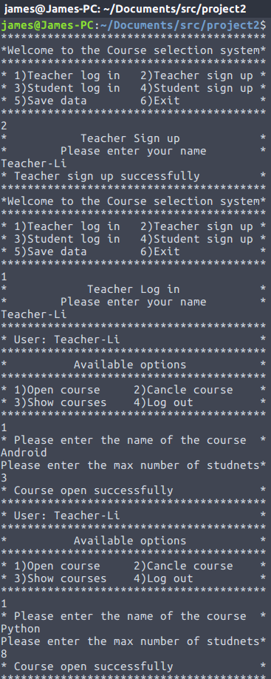

1. 教师Teacher-Li对他的课程进行查看及登出

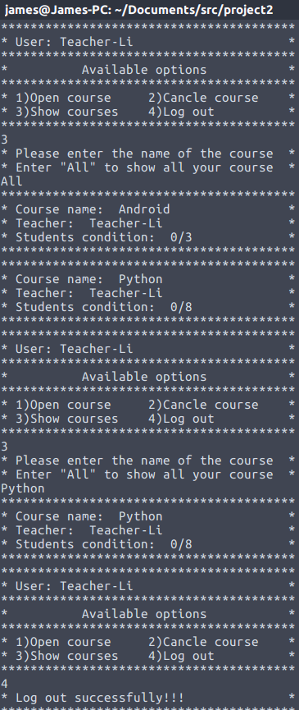

（3）另一教师Teacher-Wang进行注册、登录及开课

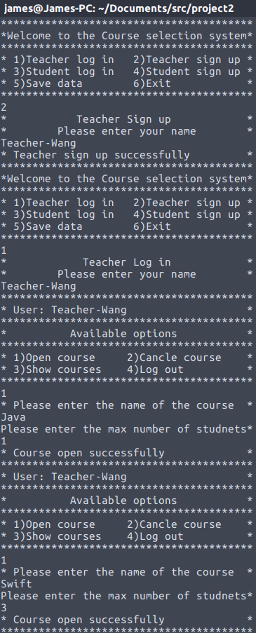

1. 教师Teacher-Wang查看他的课程并登出

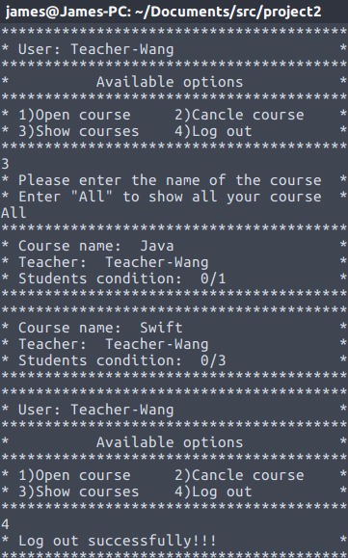

（5）学生Student-Wu注册及登录

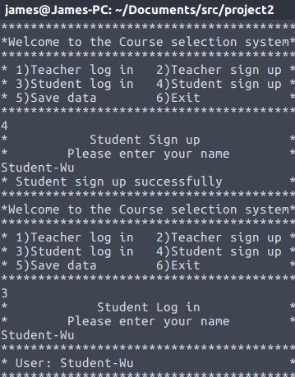

（6）学生Student-Wu进行选课

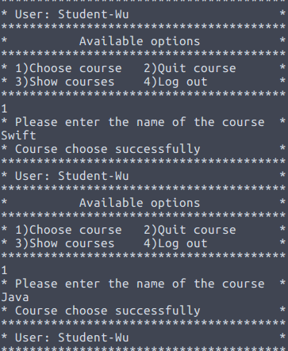

1. 学生Student-Wu查看他的课程并登出

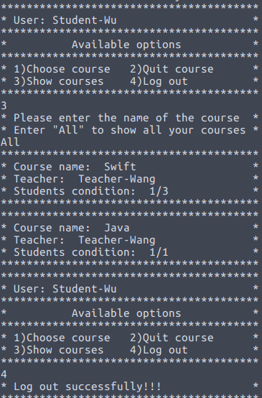

1. 另一个学生Student-Yang注册及登录

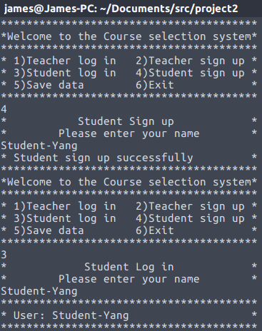

1. 学生Student-Yang选课

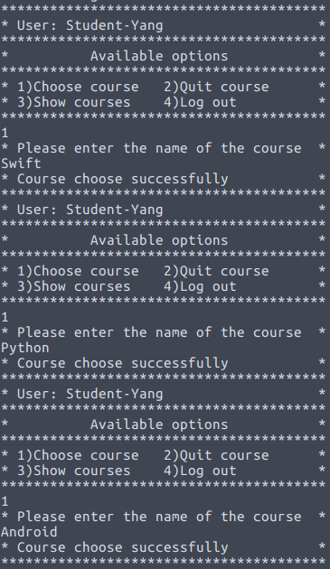

1. 学生Student-Yang尝试选择已满的Java课程，系统提示课程已满，选课失败

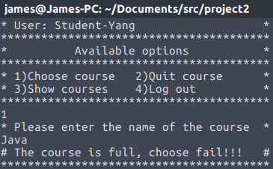

（11）学生Student-Yang查看已选课程并登出

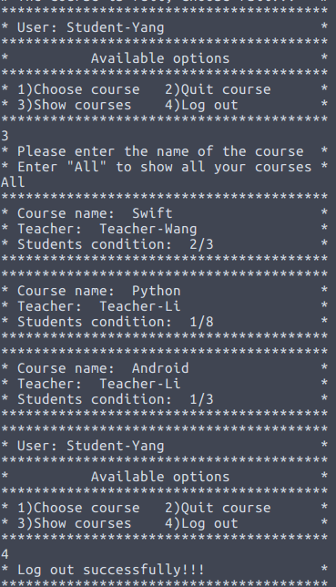

（12）老师Teacher-Li登录并取消“Python”课程

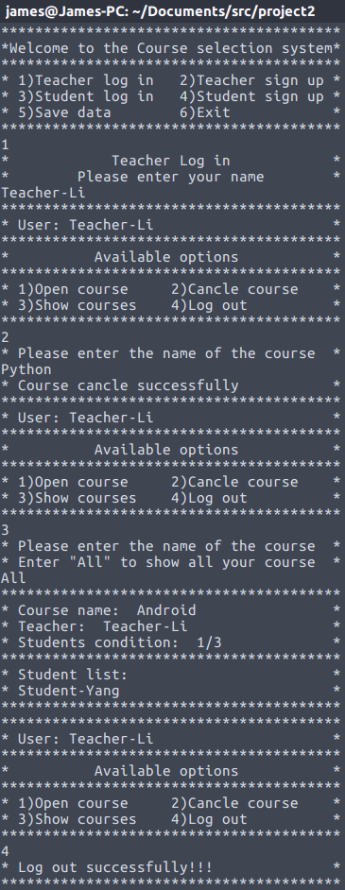

1. 学生Student-Yang回头登录查看发现系统提示“Python”已被取消，再次查询，无该课程信息

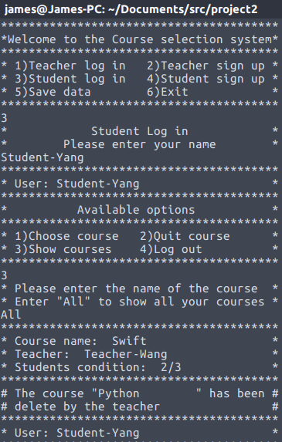

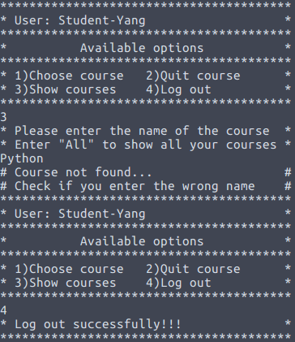

（14）学生Studnet-Wu退课“Java”

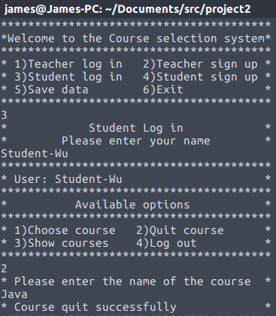

1. 学生Student-Wu查看已选课程并退出

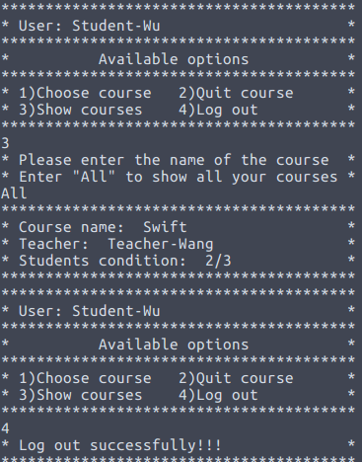

1. 老师Teacher-Li查看开设课程情况

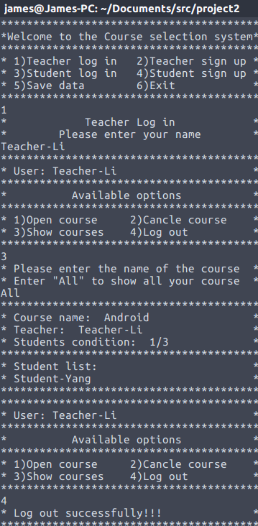

1. 老师Teacher-Wang查看开设课程情况

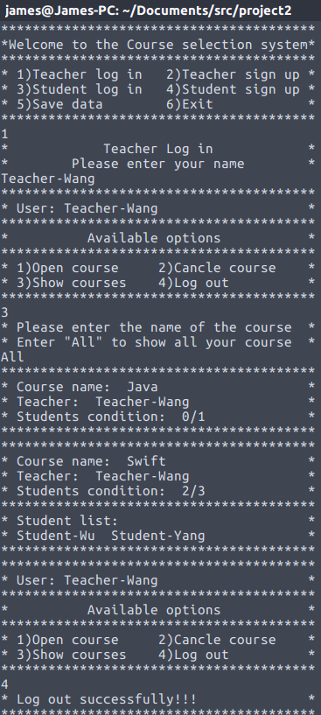

1. 保存并退出

